ゼンハイザー、ワイヤレスマイクシステムなど人気機種計3製品が
「DGP モバイルアワード2026」各部門で金賞を受賞
「MKE 400-II」、「MKE 400-II Mobile Kit」が3年連続金賞を受賞

2026年3月31日
ゼンハイザージャパン株式会社

ゼンハイザージャパン株式会社（代表取締役：宮脇 精一、以下「当社」）の外付けマイクおよびワイヤレスマイクシステム計3製品が、DGP実行委員会（株式会社音元出版内）主催の「DGP モバイルアワード 2026」を受賞しました。「Profile Wireless 2-Channel Set」はワイヤレスマイク＜プレミアム＞部門、「MKE 400-II」は外付けマイク＜モバイルタイプ＞部門、「MKE 400-II Mobile Kit」はVlogキット部門にてそれぞれ最も優れた製品に贈られる金賞を受賞しました。「MKE 400-Ⅱ」、「MKE 400-II Mobile Kit」は各部門にて3年連続の金賞受賞となります。
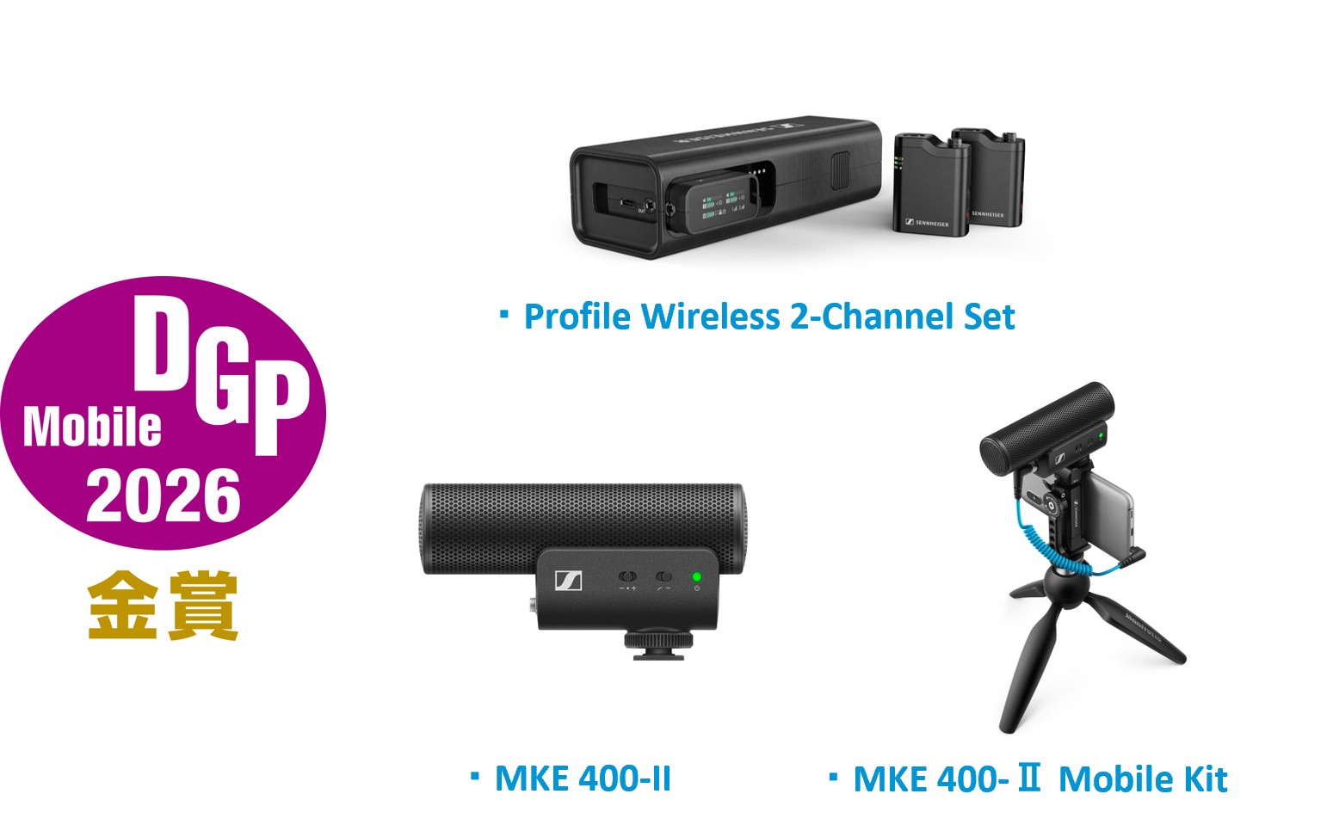

DGPモバイルアワードは「撮る」「観る」「残す」といった“スマホカメラ”にまつわるあらゆるソリューションを対象にしたアワードです。審査には、専門メディアなどで活躍するプロの写真家や評論家が参加し、プロが認めるアイテムだけが選出されます。当社の受賞製品とそれぞれの受賞部門は以下です。

＜受賞製品一覧＞
 | 部門 | 製品名
金賞 | 外付けマイク＜モバイルタイプ＞ | MKE 400-II
金賞 | ワイヤレスマイク＜プレミアム＞ | Profile Wireless 2-Channel Set
金賞 | Vlogキット | MKE 400-II Mobile Kit

＜受賞製品概要＞
■「Profile Wireless 2-Channel Set」
「Profile Wireless 2-Channel Set」は、映像のプロやクリエイター向けの、2チャンネル、2.4 GHzのワイヤレスマイクシステムです。本製品は、高音質で簡単にすばやく音を捉え、コンテンツ制作において重要視される即応性と柔軟性を持ち合わせています。さらに、32ビットフロート録音に対応しており、安定した音声収録を実現します。スマートフォン、カメラ、またはパソコンと接続し、状況に応じてクリップオンマイクやハンドマイク、あるいは卓上設置マイクとしても利用可能で、本製品1つであらゆる録音シーンに対応可能です。

・「Profile Wireless 2-Channel Set」製品動画
https://www.youtube.com/watch?v=7N5ip6K7ijQ

■「MKE 400-II」、「MKE 400-II Mobile Kit」
「MKE 400-II」は、コンパクトで指向性の強いオンカメラショットガンマイクロホンです。ウィンドプロテクションとショックアブソーバーを内蔵している他、高品質の録音を実現するための機能が充実しています。切り替え可能なローカットフィルターは、音声を最も重要な周波数に集中させ、音のクリアさと会話の明瞭度を高めます。また、交換可能な3.5mmロック式コイル状ケーブルは、デジタル一眼レフカメラやモバイルデバイスに対応しており、さらにヘッドフォン出力を備えているため、録音中にレベルをモニターすることができます。「MKE 400-II Mobile Kit」には、本体に加え、マンフロットミニ三脚と専用スマートフォンホルダーが付属しています。
・「MKE 400-II」製品動画
https://www.youtube.com/watch?v=vMSv0Sl85OA
ゼンハイザーブランドについて – オーディオの未来を築き続けて80年超
オーディオと共に生きるゼンハイザー。人々の心に変化をもたらすオーディオ製品を生み出したいという情熱が私たちの原動力です。この情熱を通じて、当社は世界最大クラスのステージから静寂なリスニングルームに至る、さまざまな場所にオーディオソリューションを届けてきました。そして、単なる良質なサウンドだけではなく、忠実なサウンドを実現するブランドとして確立しています。創業した1945年から、Sennheiserはオーディオの未来を創ることを使命とし、カスタマーに独自のサウンド体験を提供し続けてきました。Sennheiser electronic SE & Co. KGはマイク、会議システム、ストリーミング技術、モニタリングシステムなどの様々なプロオーディオ事業を展開しながら、ヘッドホン・イヤホン、サウンドバー、スピーチ-エンハンスヒアラブルデバイスなどの一般消費者向け事業をSonova Holding AGへのブランドライセンス事業で展開しています。
www.sennheiser.com
www.sennheiser-hearing.com

<本リリースに関する報道関係者のお問い合わせ先>
ゼンハイザージャパンPR事務局 （ブレインズ・カンパニー内）
中村・中島・田村
TEL：03-4580-9156 / MAIL：sennheiser@pjbc.co.jp

